Dionysos
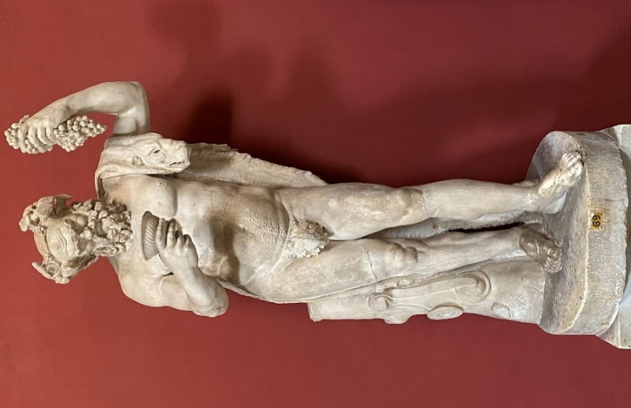
Dionysos war der Sohn des Zeus und der Sterblichen Semele. Er ist damit der einzige unsterbliche Gott mit einer menschlichen Mutter. Diese starb jedoch vor seiner Geburt, da Hera, die eifersüchtige Gattin des Zeus, in Semele das Verlangen erweckte, den Vater ihres ungeborenen Kindes in seiner wahren Gestalt zu sehen. Zeus erfüllt seiner Geliebten den Wunsch, aber durch seine ungehörige Kraft und seinen Glanz vernichtet er Semele. Er konnte jedoch das ungeborene Kind retten, indem er es in seinen Schenkel einnähte und selbst austrug.

Nach der Geburt des Dionysos sorgte der Götterbote Hermes dafür, dass er nicht Heras Rache zum Opfer fallen konnte, indem er das Kind auf die Erde brachte. Als Dank für seine Rettung vollzog Dionysos von Thrakien ausgehend einen Siegeszug durch die Welt und lehrte die Menschen den Weinbau und dessen Herstellung. Daher gilt er als Gott der Fruchtbarkeit und des Weines.
Foto von A. Schmidt

Sein Symbol war zum einen der Tyros, ein mit Efeu und Weinlaub geschmückter Stab. Außerdem wird er oft mit einem Wein befüllten Trinkbecher in der Hand dargestellt. Der Leopard und Löwe waren dem Dionysos heilig, daher wird er häufig zusammen mit diesen oder mit einem Leopardenfell abgebildet. Beispielsweise wurde der schlafende Dionysos einst von Seeräubern entführt. Als er aufwachte und verlangte nach Naxos gebracht zu werden, sagten die Männer ihm dies zu, aber hielten nicht ihr Wort. Daraufhin offenbarte er sich als Dionysos. Um das Schiff rankten Weinreben empor. Er schwang den Tyros, war von Tigern, Luchsen und Panthern umgeben und erschien den Seeleuten als Gott. Dionysos berührte mit seinem Stab die Männer und verwandelte diese in Delfine. Oftmals erschien er den Menschen auch selbst als Löwe, Panther oder Bär und erschreckte die, die nichts Gutes im Sinne hatten.

Die oft im Winter stattfindenden orgiastischen Feiern zu Ehren des Dionysos sind gekennzeichnet durch die Anhänger des Gottes, die in Ekstase geraten, in wirbelnden Tänzen sich drehen und „des Gottes voll“ werden. Bei festlichen Aufzügen sind die Anhänger verkleidet und maskiert als tierische und halbtierische Gestalten. Die Menschen haben sich vorgestellt, dass bei diesen Feiern und Aufzügen alle schöpferischen Seelenkräfte des Menschen gesteigert werden können.

Aufgabenstellung:
- Lies den Informationstext zu deiner Gottheit durch und markiere Informationen, die für eure Profilbeschreibung und für Posts bei Ellenikagram nützlich sind.
- Tauscht eure Ergebnisse mit Hilfe der Platzdeckchen-Methode aus.
- Entscheidet gemeinsam, welche Ideen ihr in euren Social-Media-Profil umsetzen möchtet. Haltet diese in der Mitte fest.

